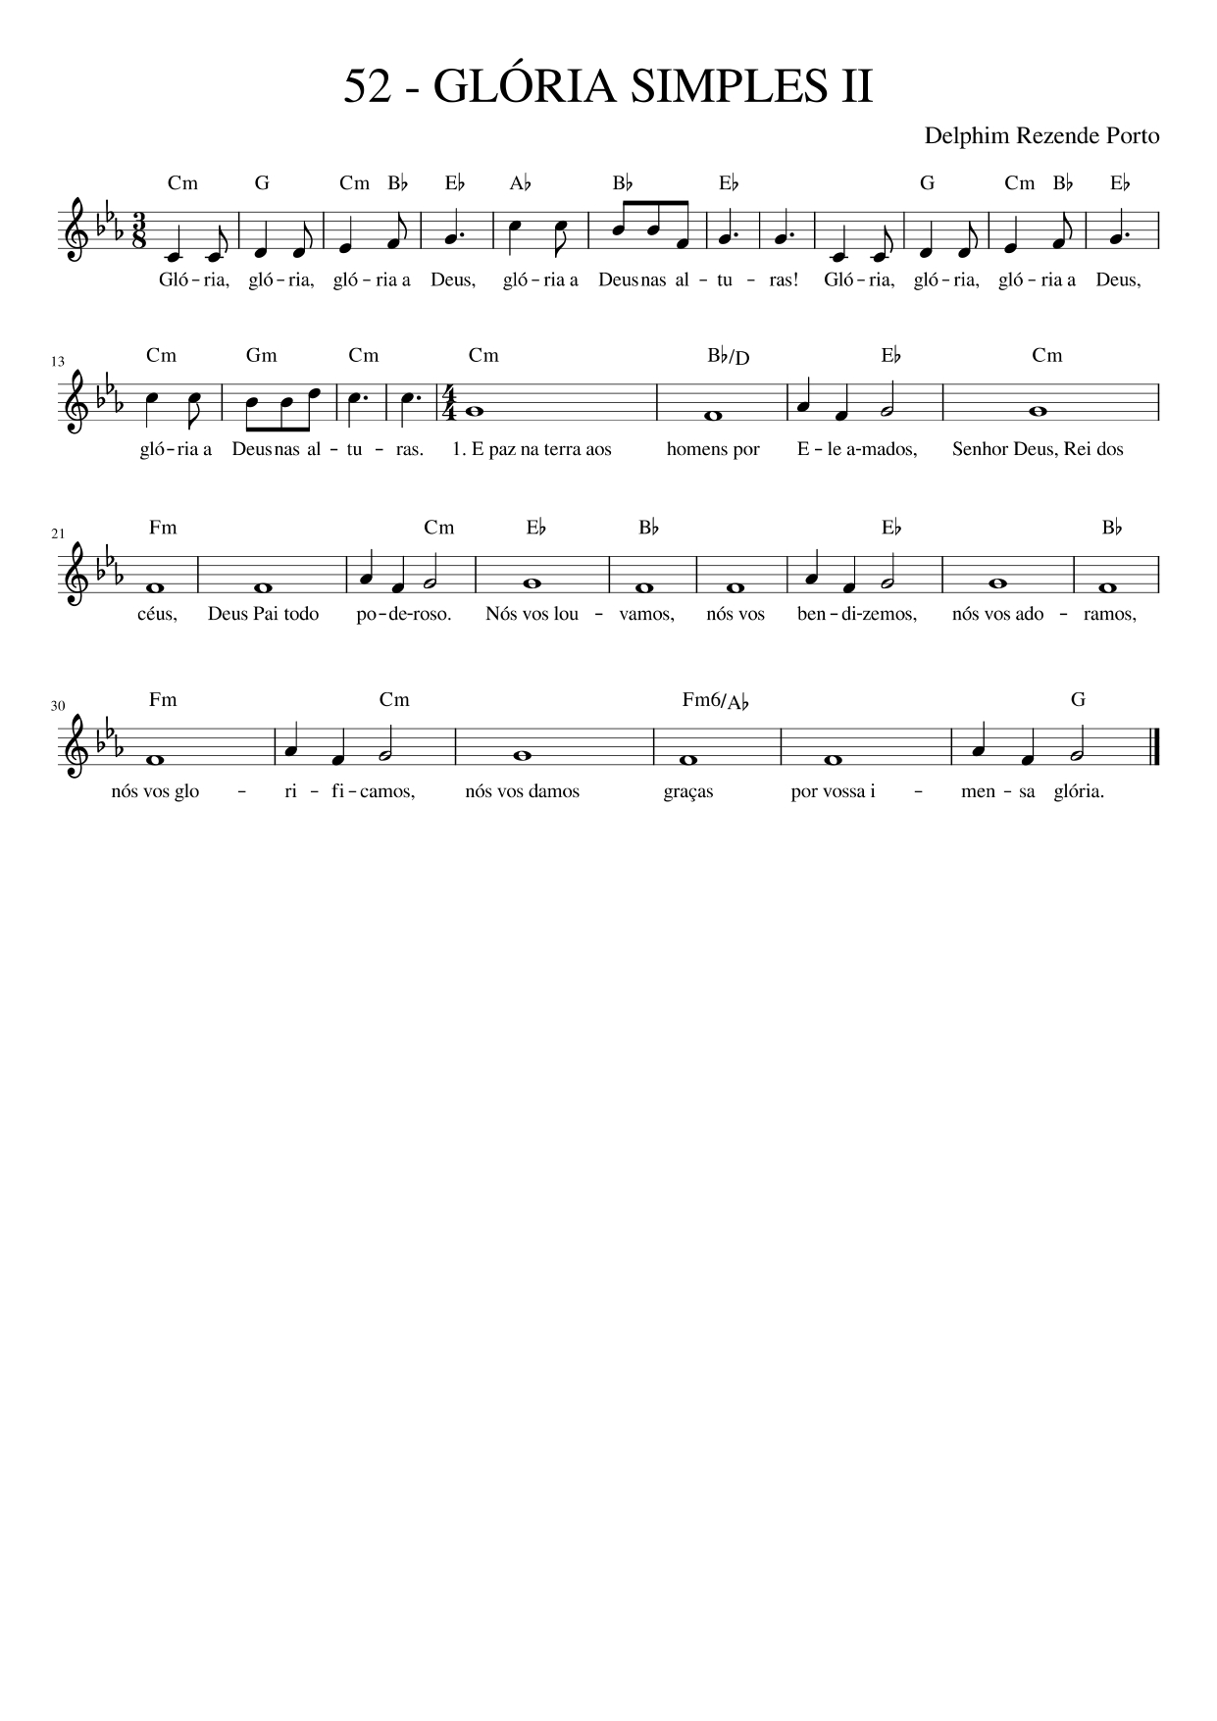

Cm G Cm Bb Eb Ab Bb Eb
Glória, glória, glória a Deus, glória a Deus nas alturas!
G Cm Bb Eb Cm Gm Cm
Glória, glória, glória a Deus, glória a Deus nas alturas!
Cm Bb Eb
- E paz na terra aos homens por Ele amados,
Cm Fm Cm
Senhor Deus, Rei dos Céus, Deus Pai todo-poderoso.
Eb Bb Eb Bb Fm Cm
Nós Vos louvamos, nós Vos bendizemos, //nós vos adoramos, nós Vos glorificamos,
Fm G
nós Vos damos graças por Vossa imensa glória.
Cm Bb Eb
- Senhor Jesus Cristo, Filho Unigênito,
Cm Fm Cm
Senhor, Deus, Cordeiro de Deus, Filho de Deus Pai.
Eb Bb Eb
Vós que tirais o pecado do mundo, tende piedade de nós.
Bb Fm Cm
Vós que tirais o pecado do mundo, acolhei a nossa súplica.
Fm G
Vós que estais à direita do Pai, tende piedade de nós.
Cm Bb Eb Bb Fm Cm
- Só Vós sois o Santo, só Vós o Senhor, // só Vós o Altíssimo, Jesus Cristo,
Fm G Cm G Cm Ab Bb Gm Cm
com o Espírito Santo, na glória de Deus Pai, A – - - MÉM. A – - - - - - - MÉM!

